Ex-orientadores

Fazer nos mesmos moldes dos orientadores: listar nomes e o link para a pagina individual onde aparecerá a foto e o texto !

Prof. Dr. André Jacquemin
Profa Dra Edna Maria Marturano
Prof. Dr. Frederico Guilherme Graeff
Profa. Dra. Florence Kerr-Corrêa
Prof. Dr. Gerson Antônio Vansan
Prof. Dr. Isaias Pessotti
Prof. Dr. José Hércules Golfeto
Prof. Dr. Luiz Alberto Bechelli Hetem
Prof. Dr. Marco Antônio de Castro Figueiredo
Profa. Dra. Maria Auxiliadora Campos
Profa. Dra. Maria Clotilde Therezinha Rossetti Ferreira
Prof. Dr. Ricardo Gorayeb

Prof. Dr. André Jacquemin

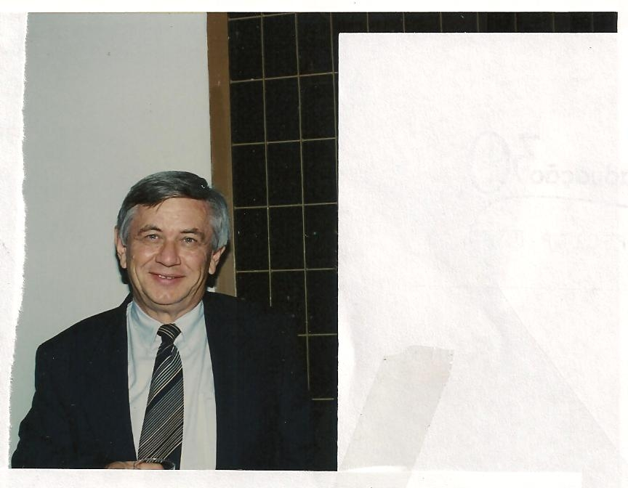

Nascido na Bélgica, graduou-se em Psicologia em seu país de origem, pela UniversitéCatholique de Louvain(1965) e iniciou sua atividade docente logo a seguir nesta própria Universidade. Em 1966 foi contratado como docente na Faculdade de Filosofia, Ciências e Letras de Ribeirão Preto da Universidade de São Paulo, onde permaneceu até 2000, já como professor titular aposentado e permanente colaborador. Doutorou-se em Psicologia pela Universidade de São Paulo (1973),realizou pós-doutorado na UniversitéCatholique de Louvain (1981) e tornou-se professor Titular em 1983. Exerceu inúmeros cargos administrativos na própria FFCLRP – USP, com destaque às funções de Diretor e Vice-Diretor desta Faculdade no período de 1986 a 1998. Participou ainda ativamente de atividades no Instituto de Psicologia – USP, onde atuou como professor colaborador e orientador de pós-graduação em Psicologia. Encerrou suas atividades profissionais por motivos de saúde no ano de 2000, embora permanecesse como orientador de três programas de pós-graduação na USP (Saúde Mental – FMRP, Psicologia – FFCLRP e Psicologia Clínica – IPUSP). Trabalhou ativamente em pesquisas focalizadas sobretudo na área de Avaliação Psicológica, com ênfase em técnicas projetivas e suas aplicações clínicas. Foi orientador de mestrado e doutorado desde o início do Programa de PG em Saúde Mental até o ano de 2000, quando se afastou das atividades profissionais por motivos de saúde. Além de assessor científico de órgãos de fomento à pesquisa, criou e presidiu a Associação Brasileira de Rorschach e Métodos Projetivos (ASBRo), com sede em Ribeirão Preto (SP), deixando um legado extenso de profissionais e de ricas contribuições científicas e pessoais aos que com ele conviveram ativamente.
E-mail para contato: aos cuidados de Sonia Pasian: srpasian@ffclrp.usp.br

Profa Dra Edna Maria Marturano

Tem graduação em Psicologia - Ribeirão Preto pela Universidade de São Paulo (1968), mestrado em Psicologia Experimental pela Universidade de São Paulo (1971) e doutorado em Ciências (Psicologia ) pela Universidade de São Paulo (1973). Atualmente é professora titular da Universidade de São Paulo, na Faculdade de Medicina de Ribeirão Preto. É orientadora credenciada no programa de pós-graduação em Psicologia da Faculdade de Filosofia, Ciências e Letras de Ribeirão Preto / USP. Tem experiência nas áreas de Psicologia do Desenvolvimento e Tratamento e Prevenção Psicológica, atuando principalmente nos seguintes temas: fatores de risco e proteção ao desenvolvimento da criança; prevenção de problemas de comportamento em diferentes contextos; apoio psicopedagógico nas dificuldades de aprendizagem; família e desempenho escolar. Foi orientadora credenciada ao programa de saúde mental desde sua criação até 2008, orientando durante este período 11 dissertações de mestrado e 2 teses de doutorado

Prof. Dr. Frederico Guilherme Graeff
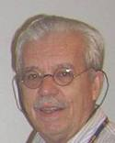

O Prof. Dr. Frederico Guilherme Graeff tem graduação em Medicina (Ribeirão Preto) pela Universidade de São Paulo (1963) e doutorado em Farmacologia pela mesma universidade (1967). Pós-doutorado na Universidade de Harvard (1969) e Professor Visitante na Universidade de Oxford (1979). É Professor Titular aposentado da Universidade de São Paulo desde 1995. Tem experiência na área de Farmacologia, com ênfase em Neuropsicofarmacologia, atuando principalmente nos seguintes temas: ansiedade, serotonina, matéria cinzenta periaquedutal e modelos experimentais de ansiedade. A partir do ano 2000, pesquisa principalmente sobre neurobiologia do transtorno de pânico.

Profa. Dra. Florence Kerr-Corrêa
Formada em medicina pela Faculdade de Ciências Médica e Biológicas de Botucatu (FMBB) em 1971, fez sua Residência em Psiquiatria no Hospital do Servidor Púbico Estadual de São Paulo, pós-graduação em Neurologia na USP-Riberião Preto (1979), pós-doutoramento no Cambridge Hospital (Harvard University) e Livre Docência em Psiquiatria na Faculdade de Medicina de Botucatu-UNESP (1991), onde atualmente é Professora Titular de Psiquiatria (1998). É líder de grupo de pesquisa Saúde Mental - Psiquiatria e Psicologia e faz parte dos orientadores/docentes do Programa de Pós graduação de Saúde Coletiva da FMB-UNESP. A linha de pesquisa da docente se concentra em epidemiologia e caracterização clínica dos transtornos mentais, especialmente os relacionados a uso nocivo de álcool e drogas e transtornos afetivos em diferentes populações. Foi docente credenciado do Programa de Pós-Graduação em Saúde Mental no período de 1995 a 2006, onde orientou quatro dissertações de mestrado e três teses de doutorado. Atualmente, mantém colaboração em pesquisa com outras instituições nacionais (Faculdade de Medicina USP/Ribeirão Preto, USP-São Paulo e SENAD) e internacionais (Organização Mundial de Saúde, Organização Pan-americana de Saúde, Universidade de Washington, Universidade de North Dakota e CAMH -Toronto).

Prof. Dr. Gerson Antônio Vansan
Ivana
Prof. Dr. Isaias Pessotti
Ivana
Prof. Dr. José Hércules Golfeto
Ivana
Prof. Dr. Luiz Alberto Bechelli Hetem
Formado em Medicina pela Faculdade de Medicina de Botucatu (UNESP) em 1985. Especialização em Ribeirão Preto com o Professor Luiz Paulo de Campos Bechelli, no Hospital Psiquiátrico de Ribeirão Preto (1986-1990). Título de Especialista em Psiquiatria pela Associação Brasileira de Psiquiatria e Associação Médica Brasileira (1990). Pós-Graduação (Doutorado) em Saúde Mental, área de Psicofarmacologia, sob orientação do Prof. Frederico Graeff, na Faculdade de Medicina em Ribeirão Preto (USP) (1992-1995). Pós-doutorado na Unidade INSERM 405 - Serviço de Psiquiatria do Hospital Civil de Estrasburgo na França (1997-1998). Vinculado ao programa de Pós-Graduação em Saúde Mental da FMRP-USP desde 1999. Aprovado no Concurso para Docente FAEPA da Psiquiatria em 2000, cargo que não chegou a assumir. Orientador do programa até 2006, tendo realizado uma orientação de Mestrado e uma de Doutorado, além de duas co-orientações de Doutorado juntamente com o Prof. Graeff. Também foi co-responsável pela Disciplina "Modelos experimentais de psicopatologia em voluntários sãos", ministrada regularmente até 2009. Suas linhas de pesquisa são Formado em Medicina pela Faculdade de Medicina de Botucatu (UNESP) em 1985. Especialização em Ribeirão Preto com o Professor Luiz Paulo de Campos Bechelli, no Hospital Psiquiátrico de Ribeirão Preto (1986-1990). Título de Especialista em Psiquiatria pela Associação Brasileira de Psiquiatria e Associação Médica Brasileira (1990). Pós-Graduação (Doutorado) em Saúde Mental, área de Psicofarmacologia, sob orientação do Prof. Frederico Graeff, na Faculdade de Medicina em Ribeirão Preto (USP) (1992-1995). Pós-doutorado na Unidade INSERM 405 - Serviço de Psiquiatria do Hospital Civil de Estrasburgo na França (1997-1998).
Vinculado ao programa de Pós-Graduação em Saúde Mental da FMRP-USP desde 1999. Aprovado no Concurso para Docente FAEPA da Psiquiatria em 2000, cargo que não chegou a assumir. Orientador do programa até 2006. Uma orientação de Mestrado e uma de Doutorado. Duas co-orientações (com o Prof. Graeff) de Doutorado. Co-responsável (com o Prof. Crippa) pela Disciplina "Modelos experimentais de psicopatologia em voluntários sãos", ministrada regularmente até 2009.
Linhas de pesquisa: psicobiologia dos transtornos de ansiedade e alterações cognitivas nos transtornos mentais, com ênfase na esquizofrenia.: psicobiologia dos transtornos de ansiedade e alterações cognitivas nos transtornos mentais, com ênfase na esquizofrenia.

Prof. Dr. Marco Antônio de Castro Figueiredo

Graduado em Psicologia pela FFCLRP USP em 1973, fez Mestrado em Fundamentos da Educação pela Universidade Federal de São Carlos em 1980 e Doutorado em 1986, junto ao Instituto de Psicologia da USP, em Psicologia Experimental. Realizou a Livre Docência em 1994, junto ao Departamento de Psicologia e Educação da FFCLRP USP, na área de Instituições de Saúde onde, desde agosto de 2006, é Professor Titular. Pesquisador 1C do CNPq, coordena, desde 1998, o Grupo de Pesquisa sobre Aspectos Psicossociais do Trabalho em Saúde. É pesquisador da FAPESP, desde 1986. Foi professor credenciado junto ao Programa de Pós Graduação em Saúde Mental da Faculdade de Medicina de Ribeirão Preto USP, entre 1992 e 2002, responsável pela disciplina RSM 7111 “Trabalho, alienação e saúde mental” e pelo módulo “Construção de escalas subjetivas” na disciplina “Métodos de instrumentação de pesquisa em saúde mental” oferecida pelo professor Dr. Cláudio Roberto Carvalho Rodrigues. Durante as atividades junto a este Programa, foram orientados e concluídos dois trabalhos de Doutorado e cinco de Mestrado. Desde 1993, atua junto ao Programa de Pós Graduação em Psicologia de FFCLRP USP, onde já foram finalizados dez trabalhos de Doutorado e vinte de Mestrado. Coordena, desde 1996, projetos de extensão no Programa de Atendimento Psicossocial à Aids, junto ao Hospital das Clinicas da FMRP USP realizando pesquisa, extensão e graduação em psicologia, além atividades em atenção primária, junto a Núcleos de Estratégia de Saúde da Família. Ao longo de 34 anos de atividades acadêmicas junto ao Departamento de Psicologia e Educação da FFCLRP USP, tem buscado, sempre, conjugar a investigação científica à extensão comunitária visando criar, na formação do aluno, uma postura ativa e voltada à saúde na coletividade.

Profa. Dra. Maria Auxiliadora Campos
Graduada em Medicina pela Universidade Federal do Rio Grande do Norte – UFRN, em 1972. Especialização em Psiquiatria pelo HCRP-FMRP-USP, em 1973-1975. Mestrado em Neurologia pela FMRP-USP com dissertação de título Pessoas portadoras de distúrbios mental crônico na comunidade: uma abordagem psicossocial, em 1980 e Doutorado também em Neurologia, com tese de título: O Hospital Dia como alternativa assistencial em Psiquiatria: opinião de pacientes e seus familiares, em 1986. Participou da montagem do Pós Graduação em Saúde Mental. Responsável tanto no Pós–Graduação em Enfermagem Psiquiátrica da Escola de Enfermagem de Ribeirão Preto-USP (1986 a 2002), como no de Saúde Mental da FMRP-USP ( 1993 a 2001) pelo Curso Dinâmica do Relacionamento Humano. Orientou cinco dissertações de mestrado.
Docente em tempo parcial, desde 1987, aposentou-se em 1996, após 21 anos de serviços prestados à FMRP-USP, três como Profa. Assistente pelo Convênio Saúde Neuro-Psiquiatria e 18 como docente FMRP-USP. Atualmente é Psicanalista pela Sociedade Brasileira de Psicanálise de Ribeirão Preto, filiada à International Psichoanalytic Association (IPA) desde 2001, fazendo parte do corpo docente, como Membro Efetivo, desde 2010. Realiza atendimento em Clínica privada desde 1987.

Profa. Dra. Maria Clotilde Therezinha Rossetti Ferreira
Graduou-se em Filosofia pela PUC-SP (1958), com especialização em Psicologia Clínica pelo Sedes Sapientia-SP (1962). Concluiu Doutorado em Psicologia pela University of London (1967) e Pós Doutorado no Institute of Child Health, London (1975). Atualmente é professora titular da Faculdade de Filosofia, Ciências e Letras de Ribeirão Preto da Universidade de São Paulo, Campus de Ribeirão Preto e Pos-Bolsista de Produtividade em Pesquisa do CNPq - Nível SR. Tem experiência na área de Psicologia, com ênfase em Psicologia do Desenvolvimento Humano, atuando principalmente nos seguintes temas: interação adulto-criança e criança-criança, ligações afetivas, Educação Infantil, Acolhimento Familiar, Acolhimento Institucional e Adoção. Foi orientadora do Programa de Pós-Graduação em Saúde Mental no período de 1992 a 2005, orientando cinco dissertações de mestrado e duas teses de doutorado.

Prof. Dr. Ricardo Gorayeb

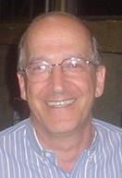
O Prof. Dr. Ricardo Gorayeb é licenciado e psicólogo pelo Curso de Psicologia da FFCLRP da Universidade de São Paulo (1970). Tem Mestrado e Doutorado em Psicologia (Psicologia Experimental) pela Universidade de São Paulo (1973 e 1979). Professor Associado da Faculdade de Medicina de Ribeirão Preto - Universidade de São Paulo, atuando no Hospital das Clínicas da Faculdade de Medicina - FMRPUSP, Editor Regional e membro do Conselho Editorial da Revista "Behavioral Medicine" - Heldref Publications, participante do Conselho Editorial das revistas "Aletheia" e "Revista da Sociedade Brasileira de Psicologia Hospitalar", consultor "ad hoc" da FAPESP - Fundação de Amparo à Pesquisa do Estado de São Paulo, e do CNPq - Conselho Nacional de Desenvolvimento Científico e Tecnológico. É membro do Conselho da Sociedade Brasileira de Psicologia, tendo sido cinco vezes Presidente da Sociedade de Psicologia de Ribeirão Preto, sua precursora. Tem experiência na área de Psicologia, com ênfase em Psicologia da Saúde, atuando principalmente nos seguintes temas: Psicologia Hospitalar, Promoção da Saúde, Intervenção Psicológica, Saúde Pública e Psicologia Comunitária. Trabalha dentro da orientação teórica Cognitivo Comportamental. Atualmente, é orientador pelo Programa de Pós-Graduação da FFCLRPUSP.

